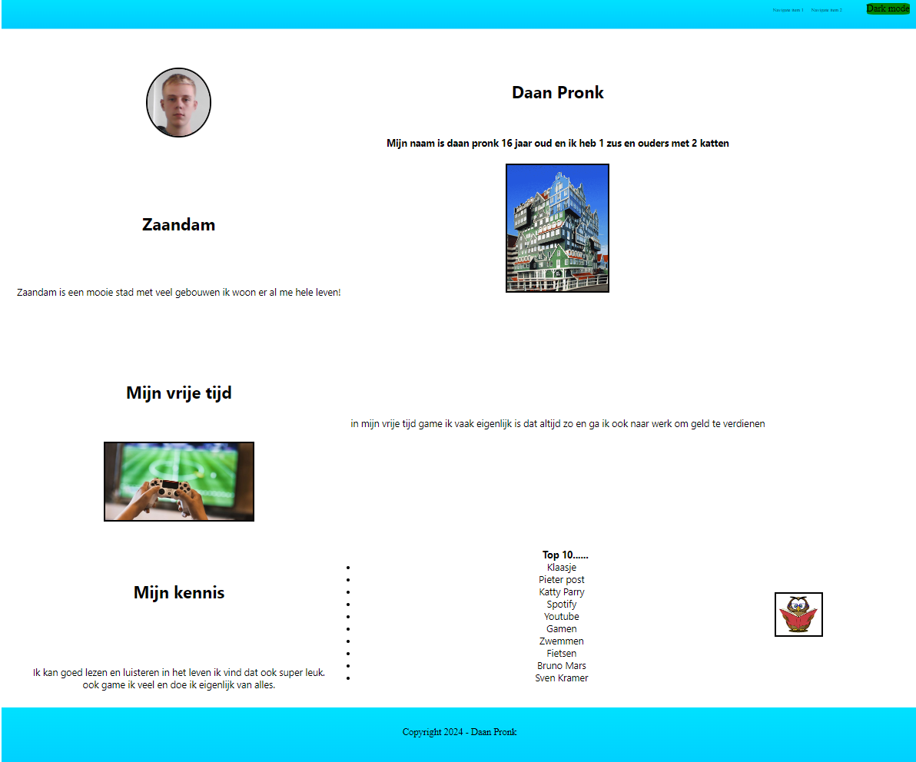

https://38427.hosts2.ma-cloud.nl/vervolg/

